冯卯中心卫生院
医保支付、报销流程图

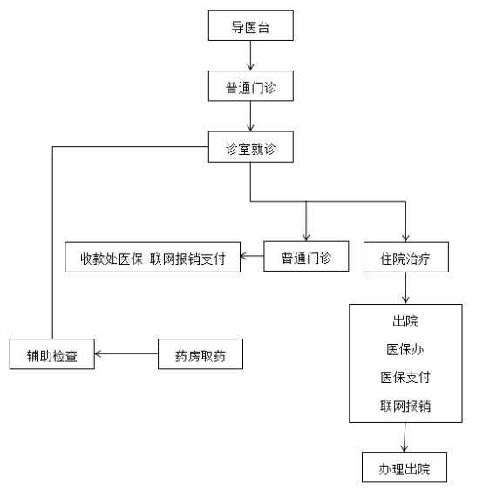

报销地点： 1、门诊：门诊楼一楼收款处
2、住院：医院东楼一楼（医保办）
导引路线： 1、门诊：门诊楼一楼收款处
2、住院：医院东楼一楼（医保办）

